Objetivo

Descubrir y utilizar herramientas de software que se ofrecen en Internet que permitan realizar actividades y trabajos académicos de forma organizada y profesional a lo largo de la vida escolar, tales como manejo de repositorios de almacenamiento y buscadores con funciones avanzadas.

Introducción

Las computadoras han sido uno de los avances tecnológicos más importantes y que se han vuelto de uso cotidiano en nuestros tiempos. Se usan desde el nivel académico hasta el laboral para cumplir con distintos propósitos simples, como realizar una búsqueda en internet, hasta los más complicados, como realizar programas sumamente complejos para el control y manejo de datos en las grandes empresas.

A lo largo de esta carrera y, en general, de muchas otras, el uso de una computadora se vuelve fundamental y en la mayoría de los casos se vuelve indispensable como herramienta de trabajo. Por ello es de vital importancia aprender a utilizarlas adecuadamente y conocer todas las posibles alternativas que nos ofrecen para poder crear datos, manipularlos adecuadamente, almacenarlos y tenerlos disponibles siempre que los necesitemos.

Para ello, en esta práctica se busca dar a conocer al alumno acerca de herramientas que puede utilizar en internet para el manejo de sus archivos y trabajos de manera organizada y para que pueda revisarlos, modificarlos y compartirlos si así lo desea de forma rápida y sencilla; así como también proporciona nuevas herramientas para realizar búsquedas en internet de manera más eficiente y que arroje resultados más precisos de acuerdo a lo que busca el usuario.

Desarrollo

1. Visité la página de Google Drive.
2. Visité la página de SkyDrive, la cual ahora se conoce como OneDrive.
3. Dentro de Google Drive, observé un documento de encuesta en Google Forms.
4. Creé una nota en OneNote e hice un dibujo.
5. Visité la página de Dropbox.
6. Abrí el buscador de Yahoo.
7. Abrí el buscador de Google.
8. Realicé la búsqueda de imágenes de futbol y de natación con la palabra “*or*” y omití los resultados de tenis con el símbolo “*~*”.
9. Realicé la búsqueda “jornada de futbol mexicano” entre comillas.
10. Busqué “la jornada” anteponiendo el símbolo “+”.
11. Busqué la definición de “computación” agregando la palabra “*define*:” al principio de la búsqueda.
12. Busqué noticias con la palabra “*presidente*” del año 2018 a 2019 en la página *Excélsior* anteponiendo la palabra “*site*:” para definir la página, el símbolo “~” para definir la palabra y el rango de fecha separado con “…”.
13. Busqué archivos PDF acerca de “Programación en c” que contuvieran la palabra “ingeniería” utilizando “*intitle*:” para definir el tema, “*intext*:” para buscar la palabra “ingeniería” dentro del archivo y “*filetype*:” para definir el tipo de archivo que deseaba.
14. Escribí una operación simple en la barra de búsqueda.
15. Busqué la suma del seno de 1 más el coseno de 0 en la barra de búsqueda.
16. Busqué la conversión de 90 grados centígrados a Fahrenheit.
17. Busqué la conversión de 100 dólares a pesos mexicanos.
18. Escribí el intervalo de una función para obtener su gráfica.
19. Abrí el buscador Google Académico.
20. Busqué artículos de “quicksort” del autor Hoare anteponiendo la palabra “*author*:”
21. Abrí el buscador Google Imágenes.
22. Arrastré una imagen guardada de mi computadora a la barra de búsqueda para encontrar resultados relacionados a ella.

Resultados

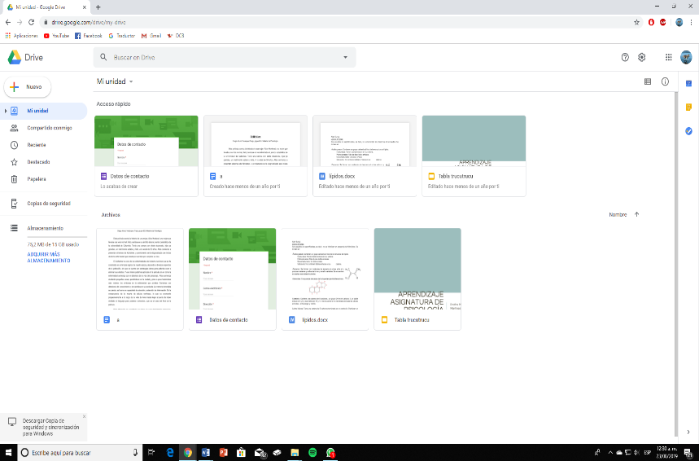 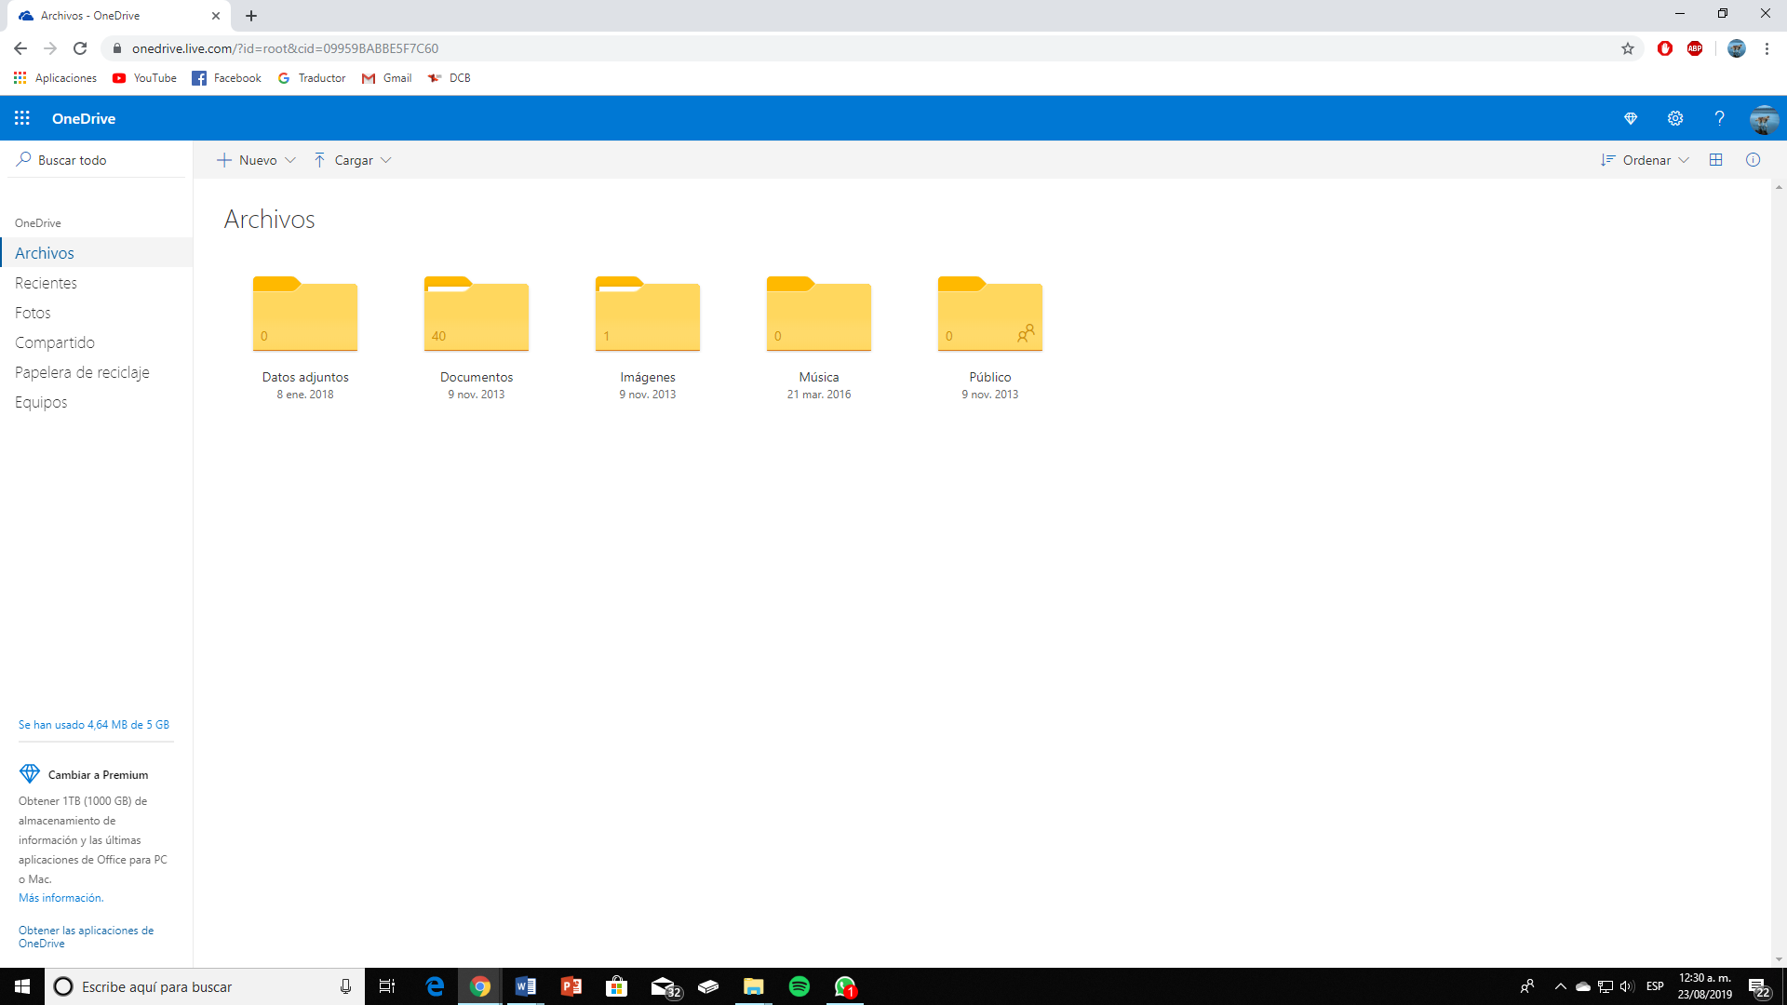

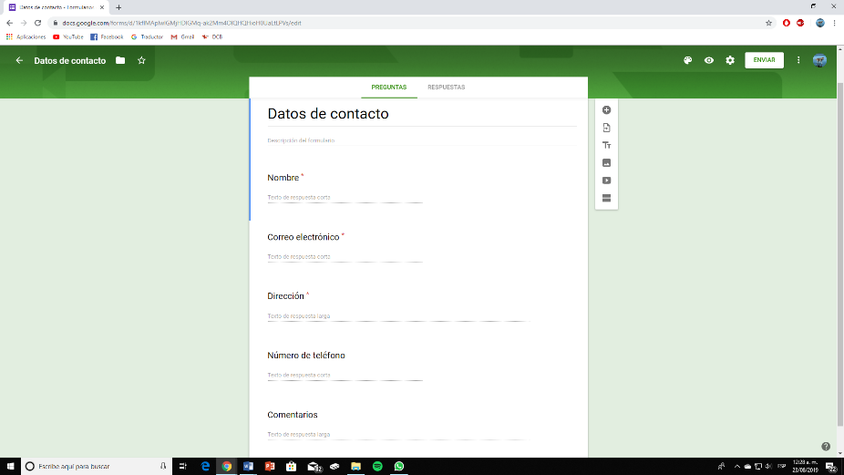 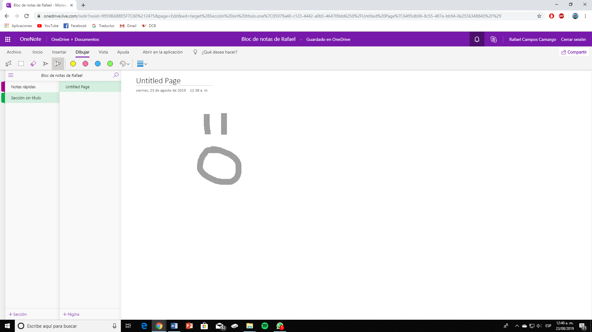

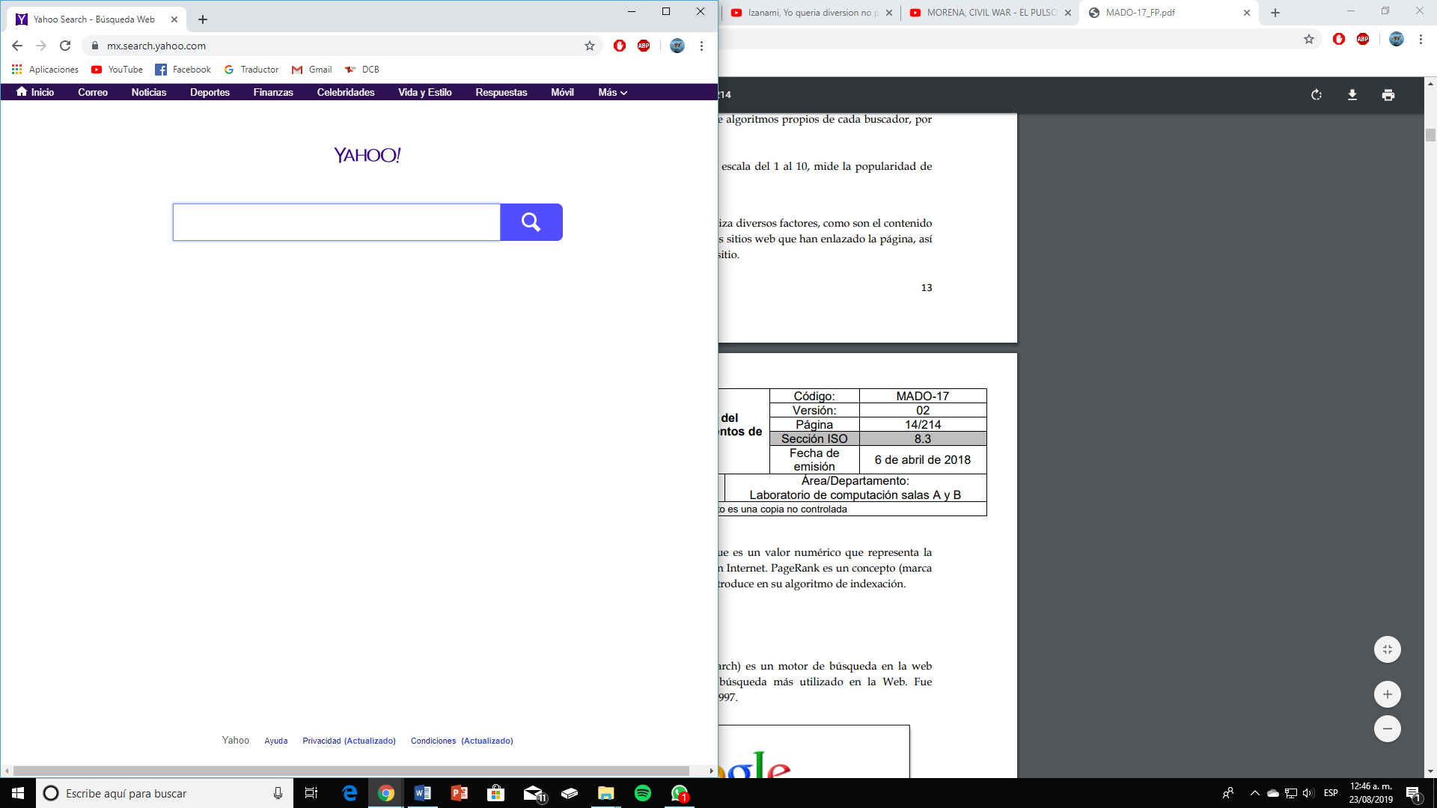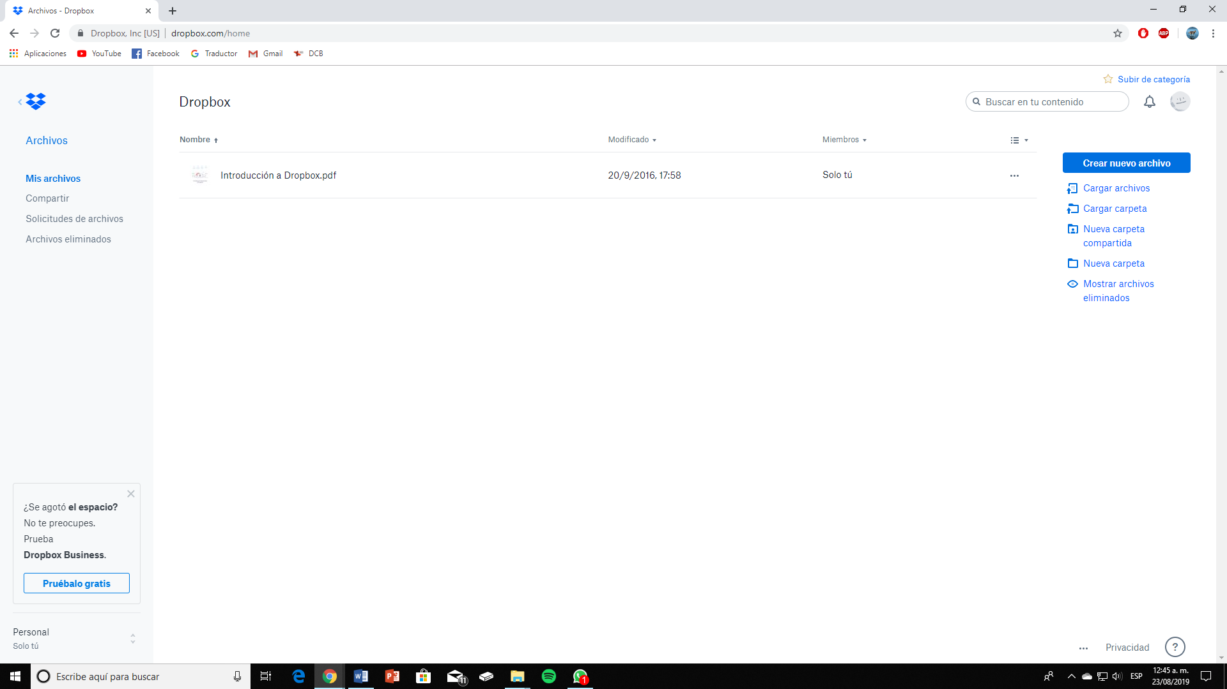

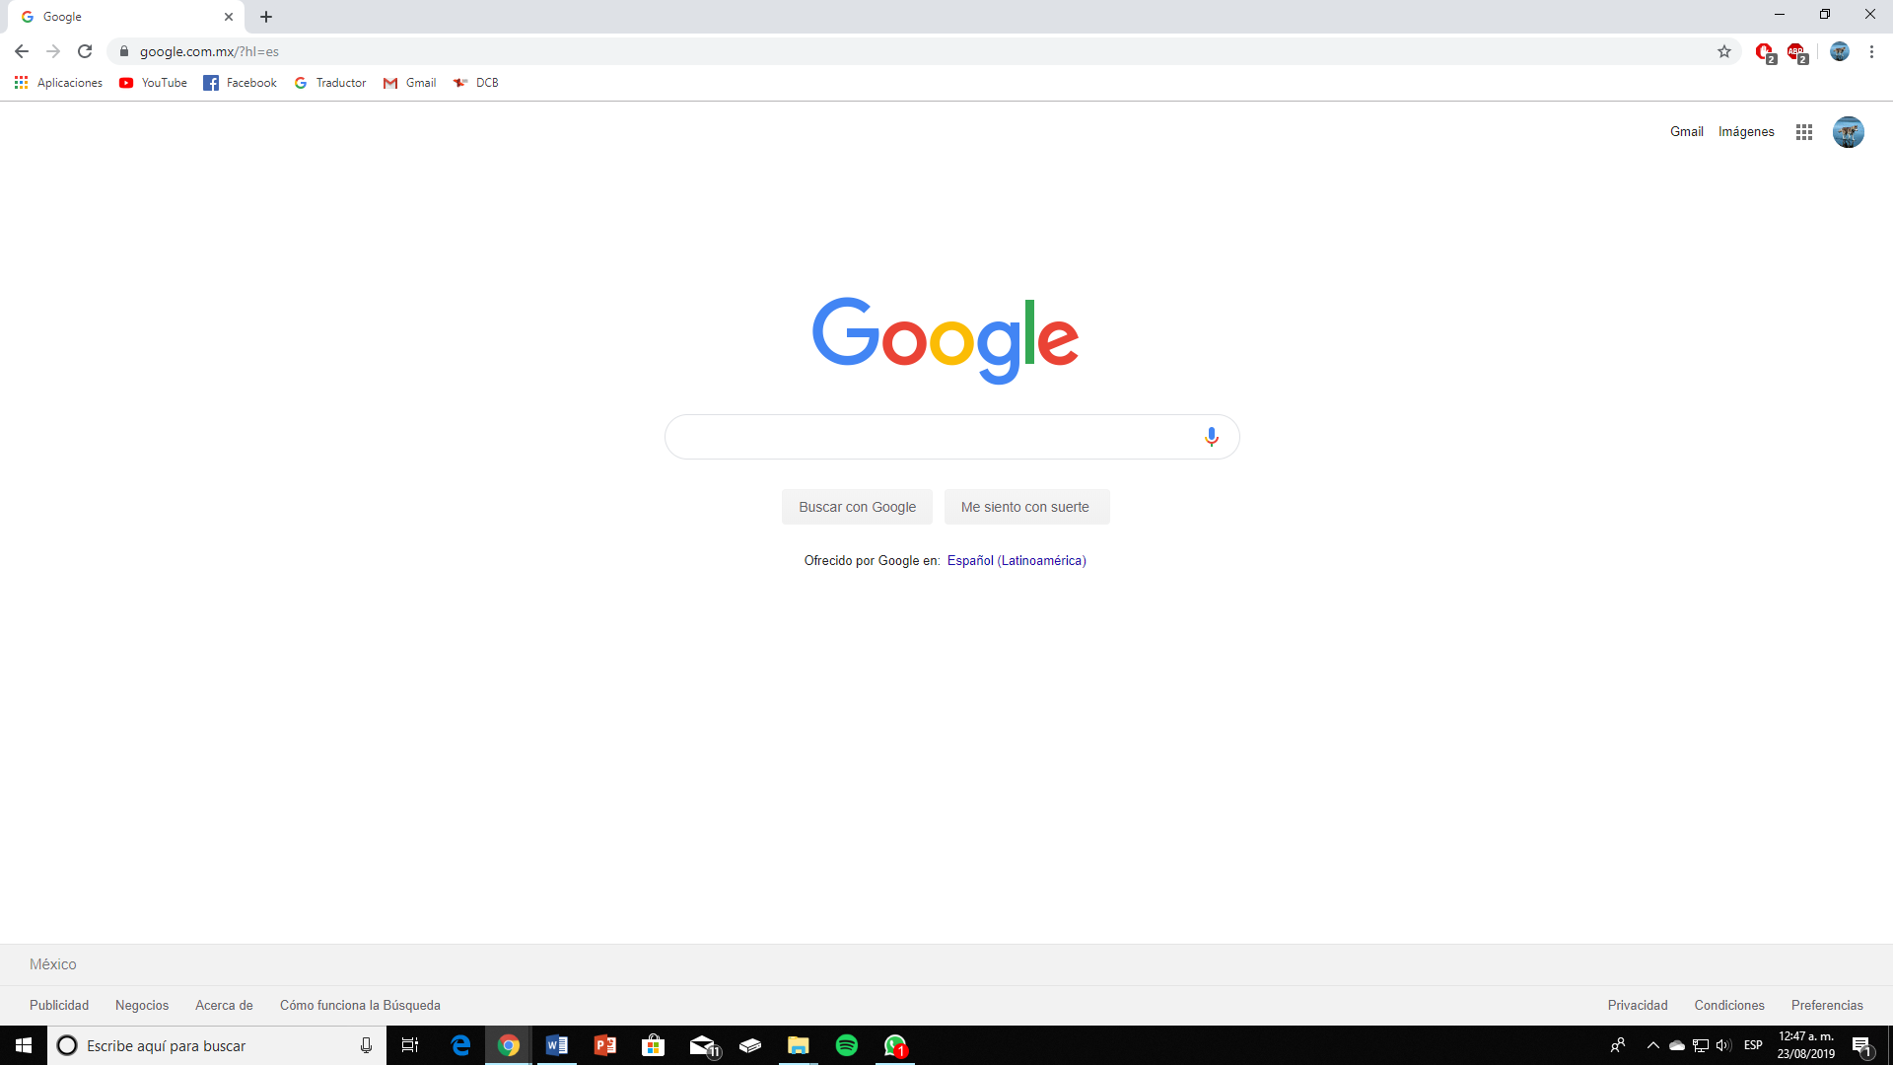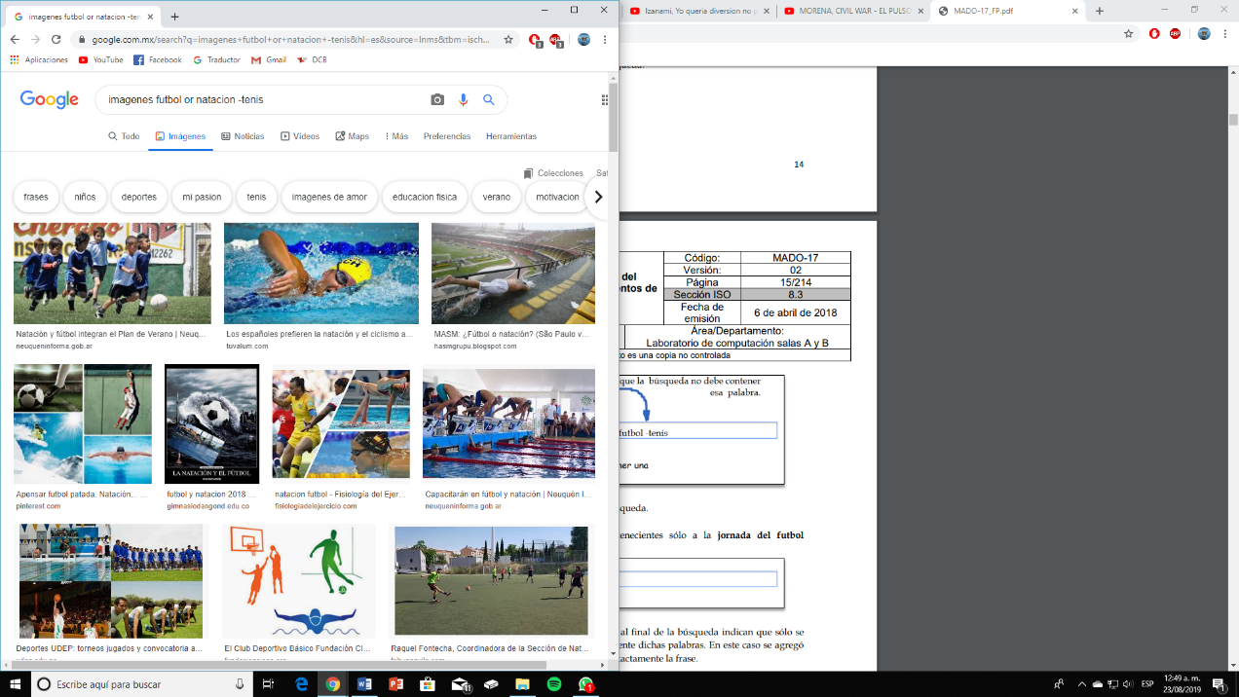

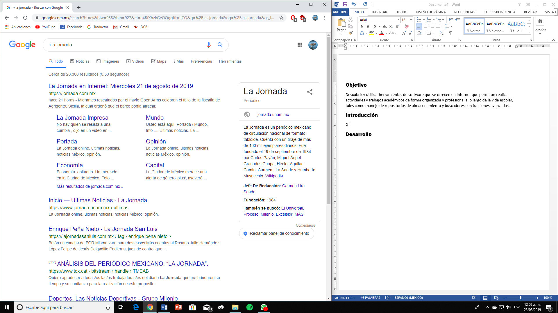

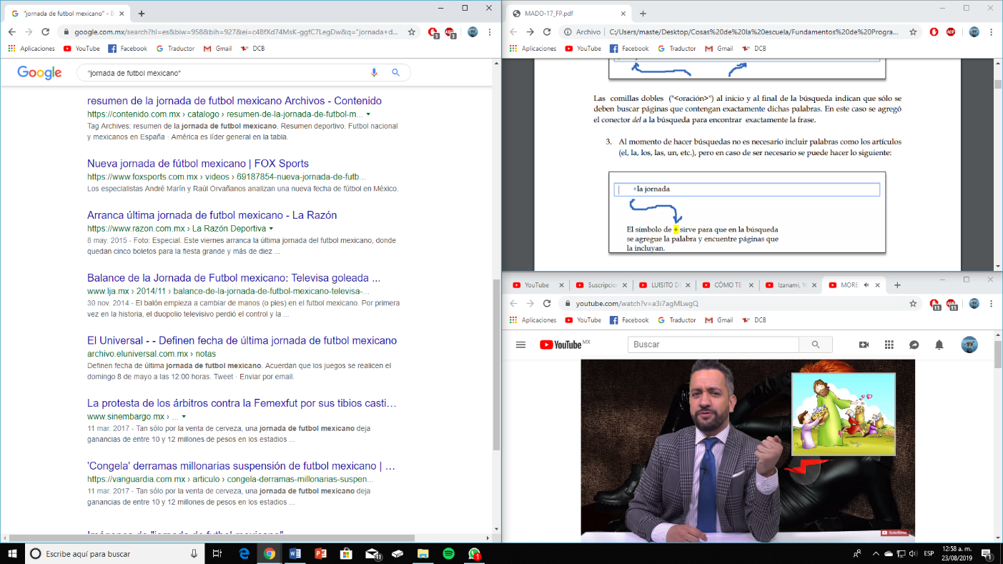

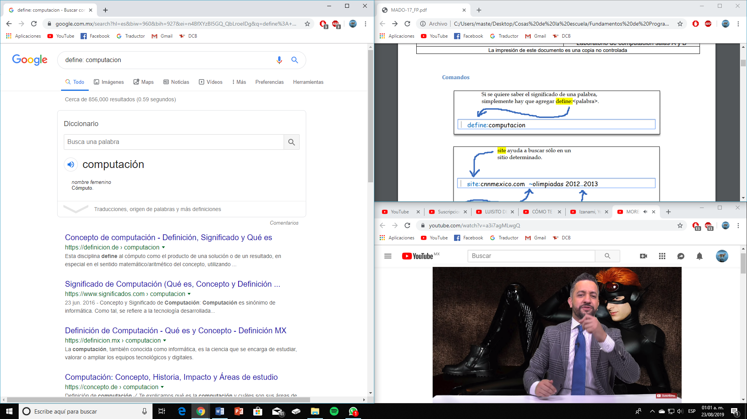 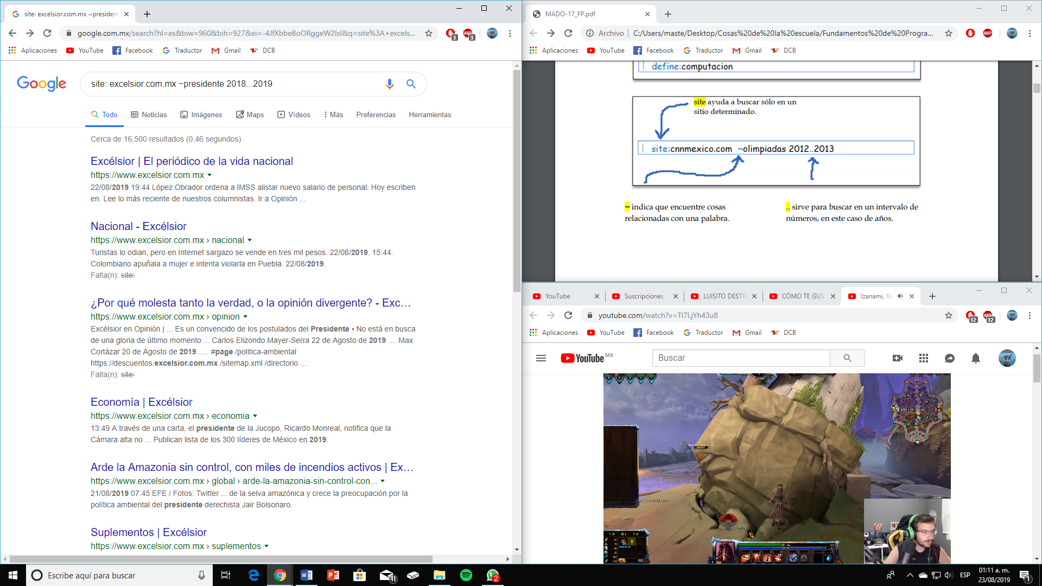

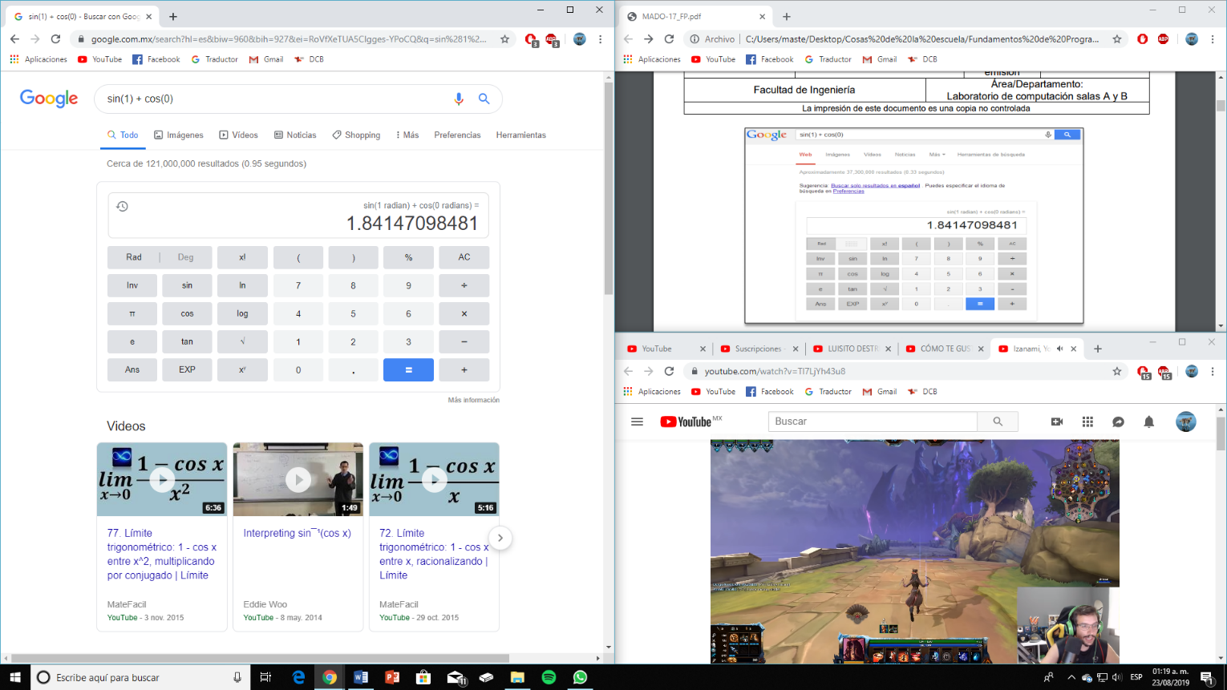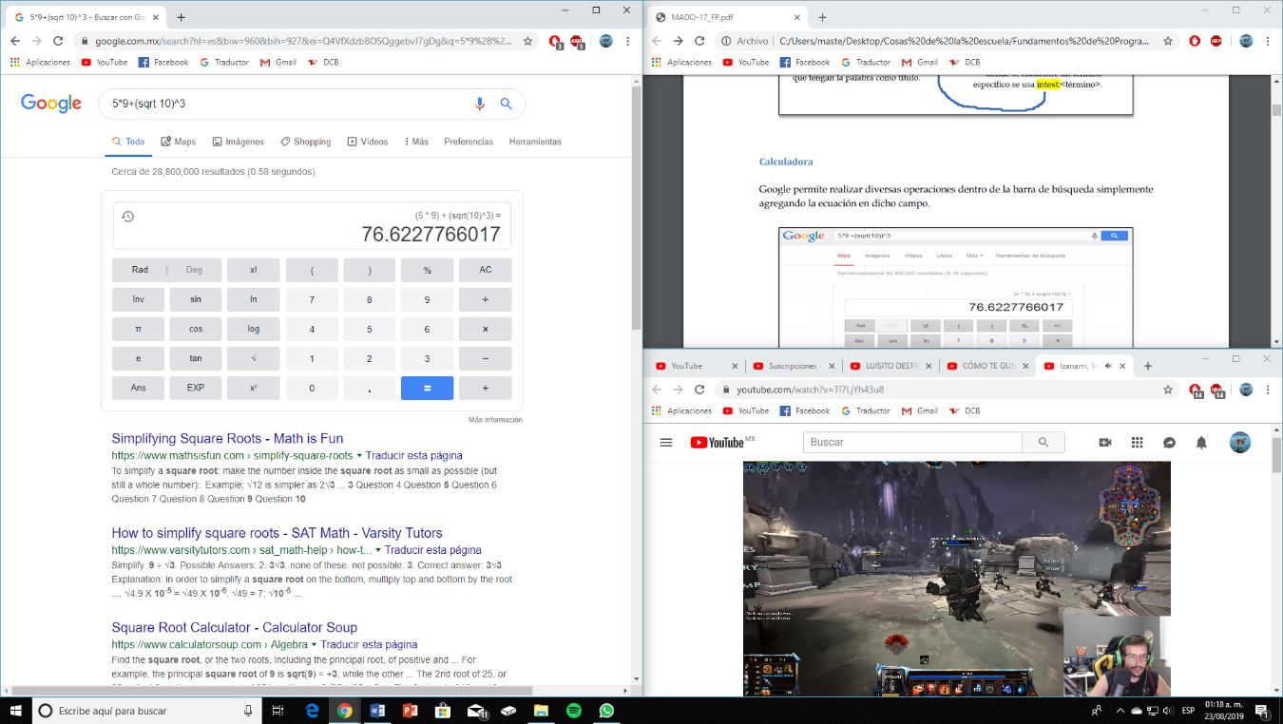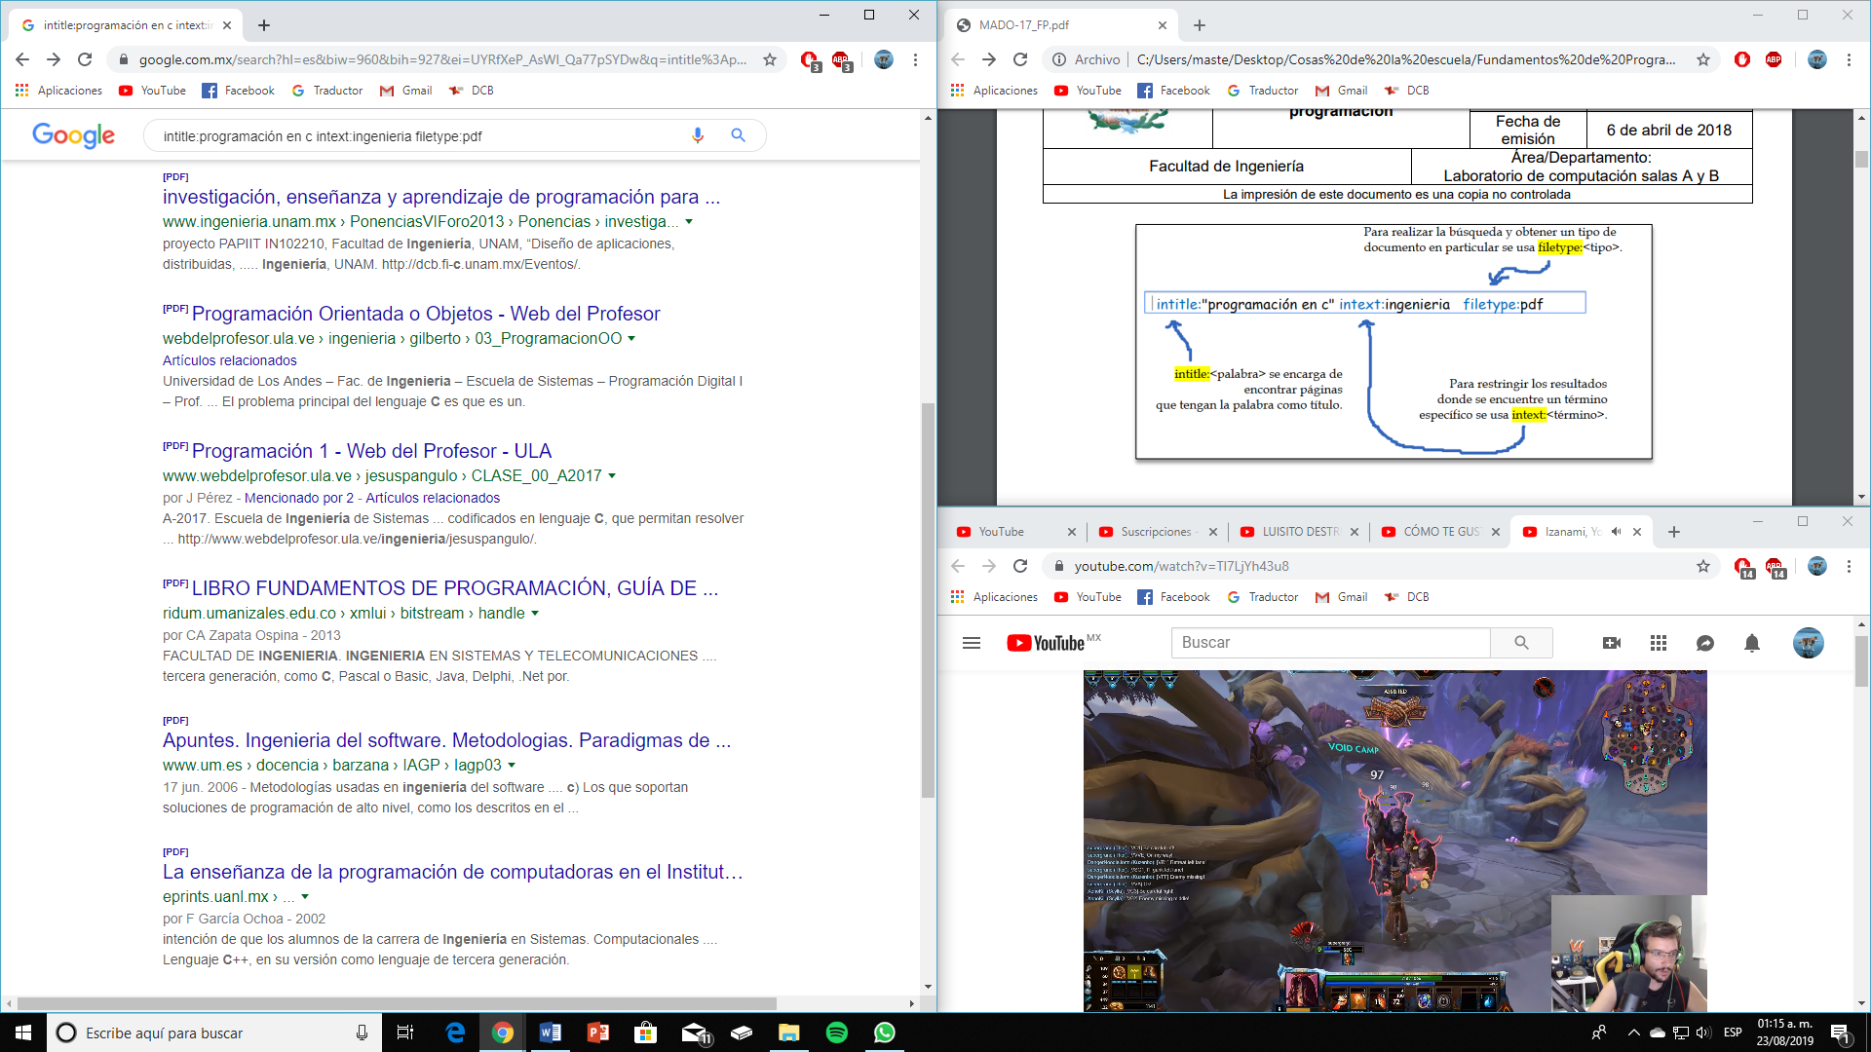

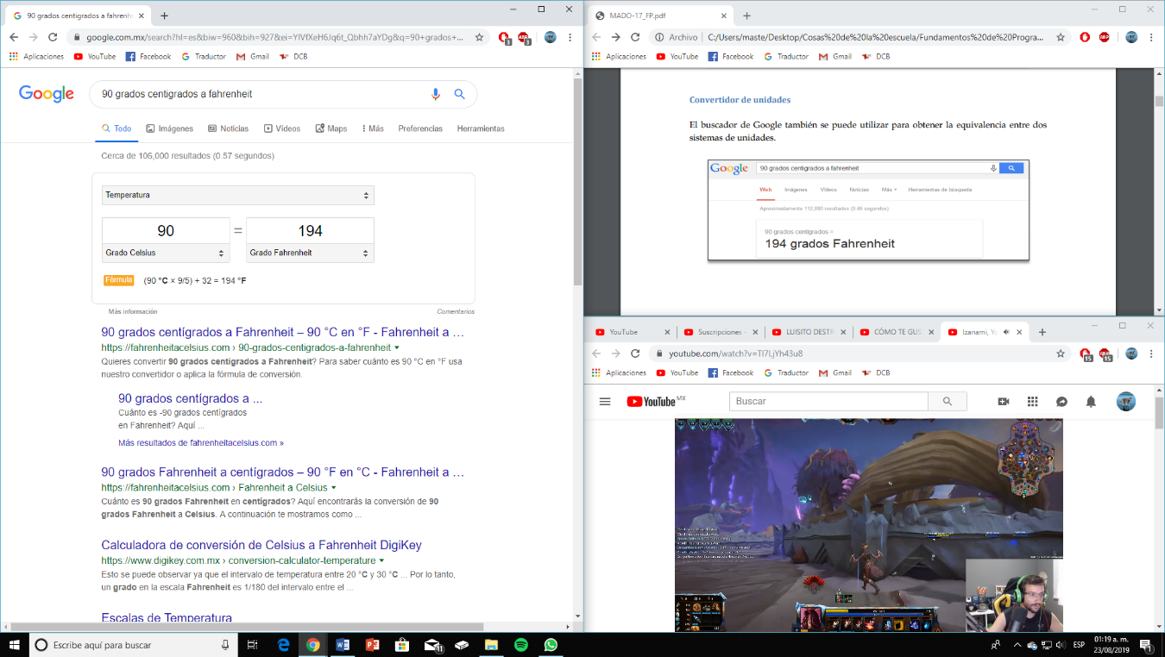

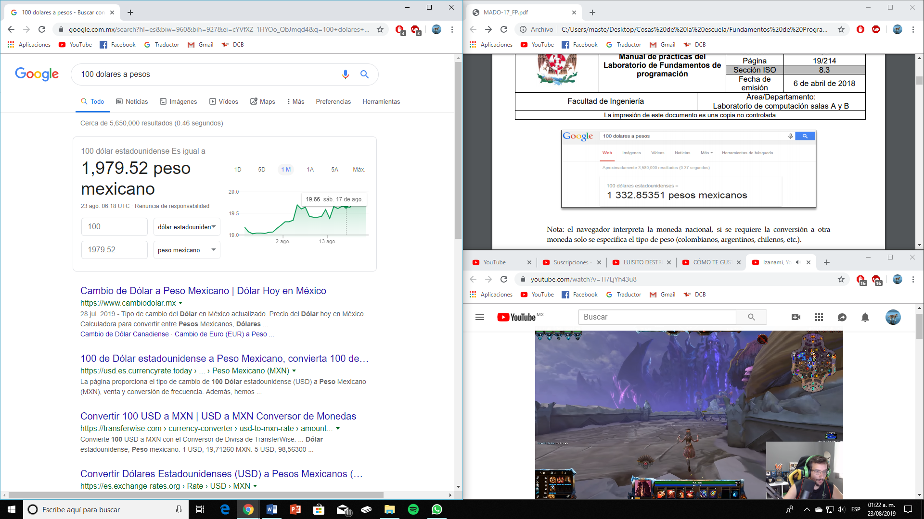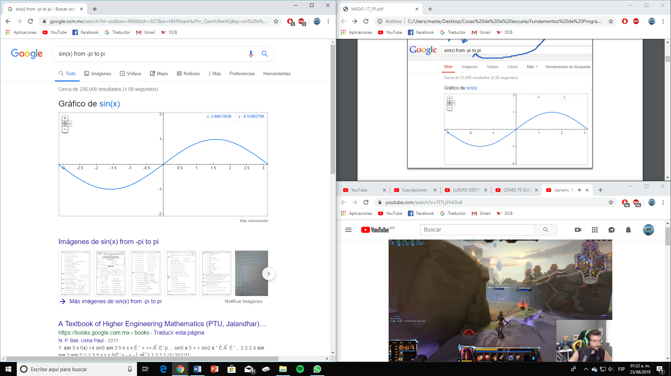

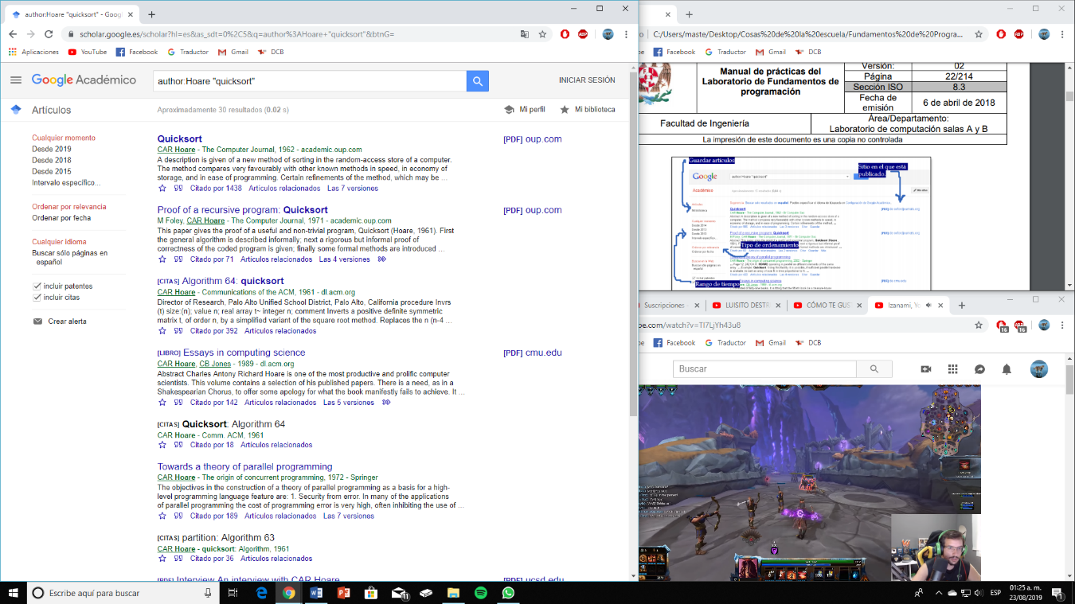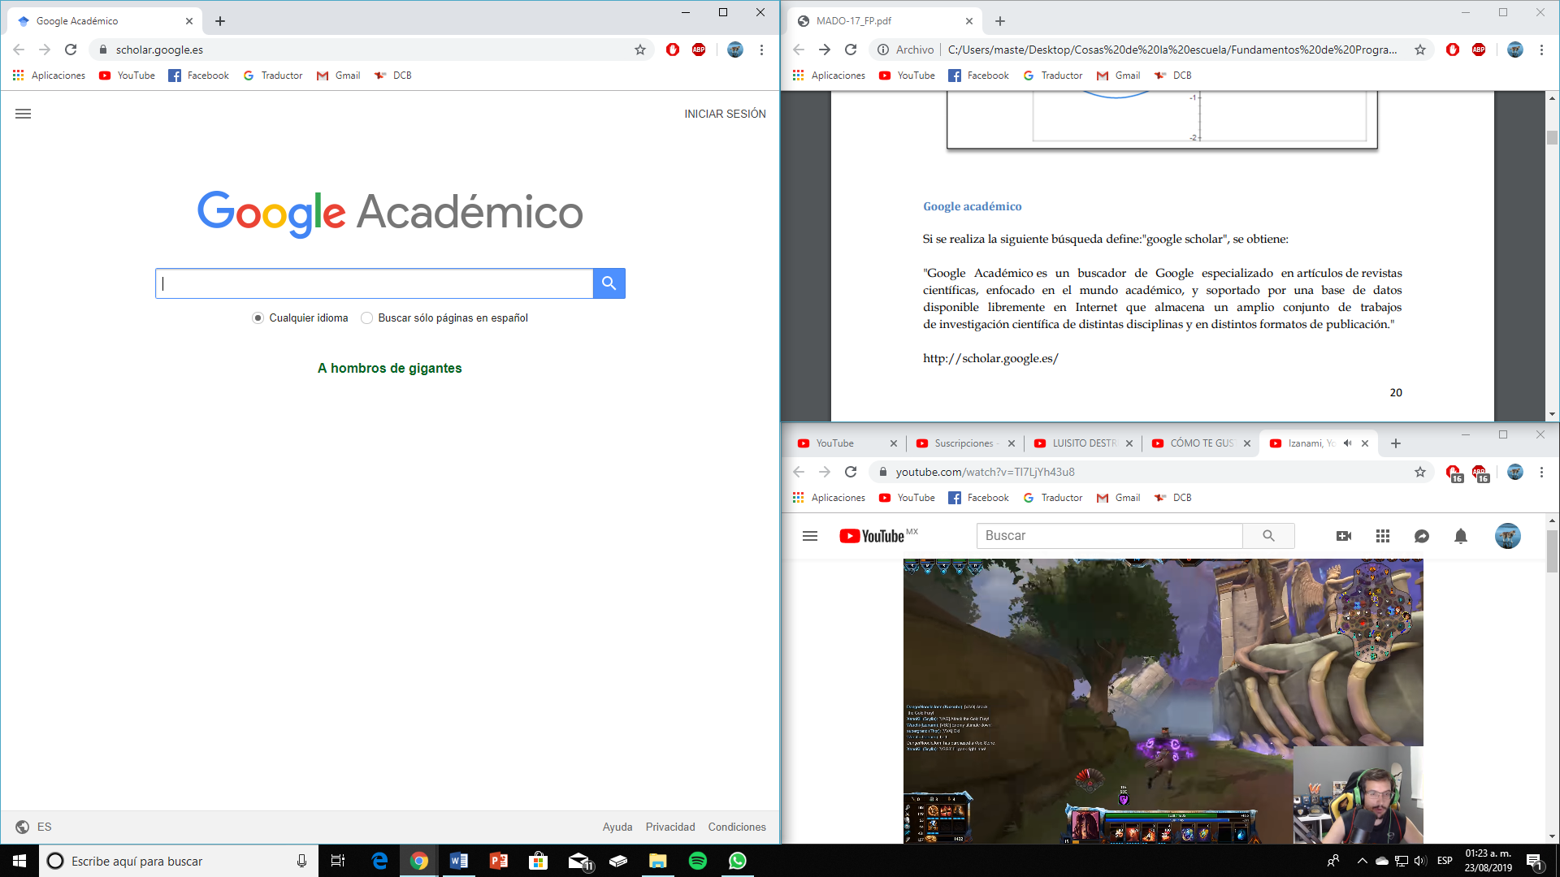

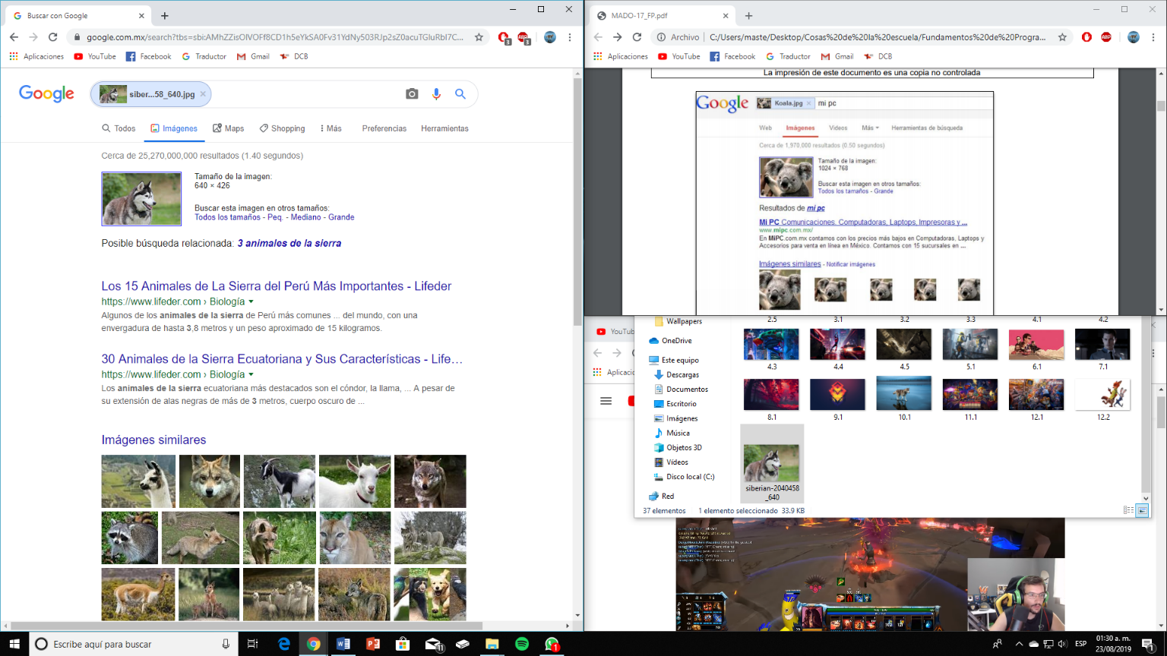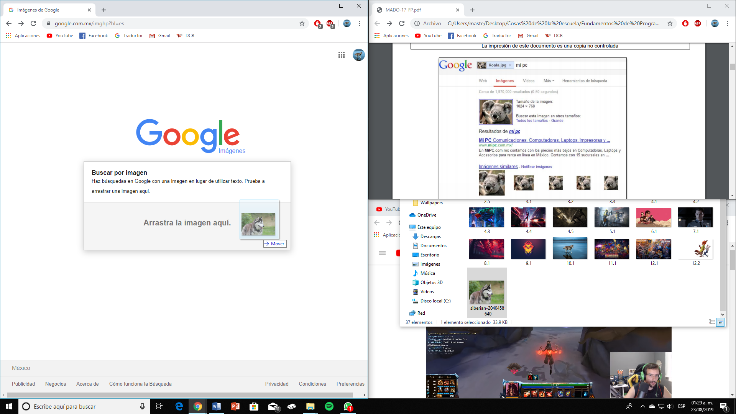

Conclusiones

A través de la realización de esta práctica, visité sitios de internet ya conocidos y descubrí algunos otros nuevos para la realización trabajos y almacenarlos en la nube, de forma que puedo tenerlos disponibles en todo momento a través cualquier dispositivo como computadoras, celulares, laptops, etc. Y que puedo compartir con más personas de forma rápida y eficiente.

También aprendí a usar nuevas herramientas para realizar búsquedas más específicas con distintas palabras clave que se deben añadir a las búsquedas, permitiéndome así obtener los resultados más útiles de acuerdo a mis criterios y parámetros de búsqueda; también aprendí que puedo utilizar imágenes guardadas en mi computadora para realizar búsquedas relacionadas con la misma. Además descubrí que se puede utilizar el buscador de google para realizar operaciones que creía que solo hacía una calculadora y graficar funciones.

Finalmente aprendí lo básico para utilizar Github para crear, guardar y modificar archivos y poder revisar todas sus versiones y cambios que realicé en ellos a través del tiempo.

Link de Github:

<https://github.com/raflescc/-practica1_fdp->